«Национальный бестселлер»

«Национальный бестселлер» - ежегодная общероссийская литературная премия. Вручается в Петербурге с 2001 года за лучший роман, написанный на русском языке в течение календарного года. Победителем премии в 2017 году стала москвичка Анна Козлова с романом «F20». Роман "F20" написан таким пронзительным, живым, жгучим и настоящим русским языком, что больше напоминает саму жизнь, чем литературу. Это яркая, остроумная, трагическая и в то же время невероятно жизнеутверждающая книга о болезни, про которую у нас совсем не принято говорить и уж тем более писать.

«Большая книга»

Премия «Большая книга» основана в 2005 году. Вручается за лучшую книгу в любом прозаическом жанре, включая мемуары, жизнеописания, другую документальную прозу и авторские переводы. В 2017 году премия посвящена столетию революции. Первую премию получил Лев Данилкин за книгу «Ленин. Пантократор солнечных пылинок». Второе место присудили Сергую Шаргунову за книгу «Катаев. Погоня за вечной весной». Третье место занял Шамиль Идиатуллин с романом «Город Брежнев». Специальный приз за вклад в литературу получила Виктория Токарева.

«Книгуру»

Всероссийский конкурс на лучшее литературное произведение для детей и юношества. Создан в 2010 году. Первые два места в сезоне 2017 заняли «новички» – эти имена ещё неизвестны большинству читателей, а третье – хорошо знакомо. Первое место заняла Лилия Волкова (Москва), повесть «Под созвездием Бродячих псов». Второе место – Антонина Малышева (Новосибирск), повесть «Кот забвения». Третье место – Станислав Востоков (Московская обл.), повесть «Брат-юннат».

«Ясная поляна»

Ежегодная общероссийская литературная премия «Ясная Поляна» присуждается с 2003 года писателям, произведения которых наследуют традиции классической литературы. Присуждается в трех номинациях: современная русская проза, событие, иностранная литература. В 2017 году в первой номинации победил Андрей Рубанов с романом «Патриот». Лауреатом в категории «Иностранная литература» стал один из творцов бума латиноамериканской прозы - перуанский писатель Марио Варгас Льоса. Награду он получил за свой последний роман - «Скромный герой». Впервые в этом году вручили приз в номинации «Событие». Лауреатом в ней стал фестиваль детской книги «ЛитераТула». Трехдневное событие, посвященное современной детской и подростковой литературе, прошло в Тульском кремле.

«Книга года»
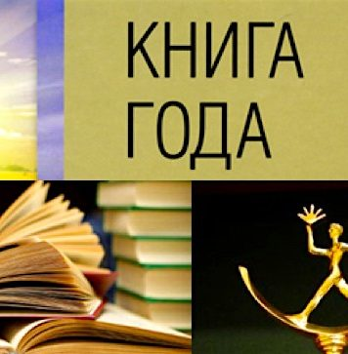
Ежегодный Национальный конкурс «Книга года» учрежден Федеральным агентством по печати и массовым коммуникациям в 1999 году в целях поддержки российского книгоиздания, поощрения лучших образцов книжного искусства и полиграфии, а также пропаганды чтения в России. В главной номинации «Книга года» награду получила антология «Современная литература народов России: Поэзия». Редактором-составителем антологии выступил Максим Амелин. В номинации «Проза года» победил Лев Данилкин с биографией «Ленин: Пантократор солнечных пылинок». В номинации «Поэзия года» - антология «100 стихотворений о Москве». Награду в номинации «Россия заповедная» получил Сергей Анисимов за фотоальбом «Арктика. Магия притяжения». Награду в номинации «Вместе с книгой мы растём» получила книга «Найди и покажи на Руси». В номинации «HUMANITAS» была награждена книга Бориса Мессерера «Промельк Беллы». Награду в номинации «ART-книга» получил альбом «Советский ренессанс». Победителем в номинации «Искусство книгопечатания» стал четырёхтомник Евгения Штейнера «Манга Хокусая: Энциклопедия японской жизни в картинках». Электронной книгой года был назван интернет-проект «Arzamas» «Вся русская литература XIX века в 230 карточках». Специальным дипломом был награждён двухтомник литературоведа, библиотековеда и культуролога Екатерины Гениевой «Избранное», в который вошли её работы, посвященные английской и ирландской литературе, статьи, воспоминания, лекции и интервью.

«Русский букер»
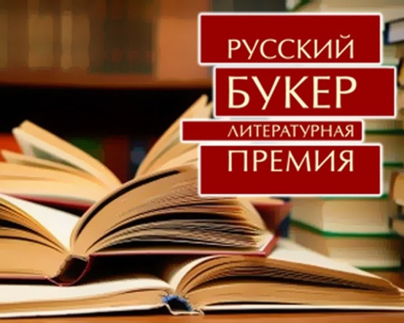
Литературная премия за лучший роман на русском языке, впервые опубликованный в минувшем году. Вручается с 1992 года. Лауреатом премии в 2017 году вручили Александре Николаенко за ее дебютный роман «Убить Бобрыкина. История одного убийства».

«Большая литературная премия России»

Ежегодная премия, вручаемая с 2000 года, авторам поэтических, прозаических, драматургических произведений, которые отличаются верностью российским традициям в литературе, глубоким проникновением в нравственно-психологические основы бытия человека, общества, государства, в жизнь человека труда. Признанными мастерами русской словесности в этом году стали: писатель и публицист Владимир Бушин (премия «за выдающуюся публицистику»), военный писатель Николай Иванов (книга прозы «Засечная черта»), литературовед Сергей Куняев (книга-биография «Николай Клюев»), писатель и философ Евдокия Лучезарнова (сборник стихов «Время России»), прозаик Михаил Попов (роман «На кресах всходних»), поэты Владимир Молчанов («Село мое вербное») и Юрий Перминов («Песни русской окраины»).

